Приложение I

Метод матриц в кинематике намоточных станков

I. специальная система координат

РО многокоординатных НС представляют собой разнообразные механизмы достаточно произвольной конструкции, составленные из совокупности твердых тел (звеньев), образующих кинематические пары. Каждое звено связано со следующим звеном при помощи подвижного соединения, допускающего одну степень относительного движения – линейное перемещение или поворот. При этом первое звено – каретка, связано через подвижное соединение со станиной НС, а последнее звено представляет собой ролик, предназначенный для придания сходящей с него ленте требуемой ориентации.
Цели описания кинематики РО НС в наибольшей степени отвечает математический аппарат, основанный на использовании матриц размера 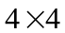, преобразующих так называемые однородные координаты [34] точек трехмерного пространства и имеющих структуру:
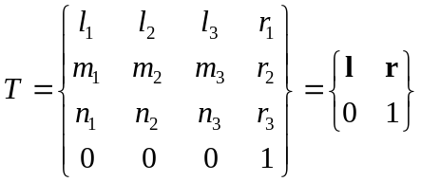, (1)
где – матрица направляющих косинусов относительного поворота;
– вектор переноса начала координат.
При этом условия связей кинематических звеньев относительно их положений записываются рекуррентно:
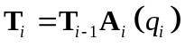, 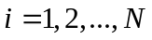,
где 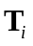, 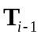 – матрицы , описывающие положение звеньев и 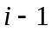 относительно опорной системы координат;
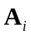 – матрицы , описывающая положение звена в системе координат звена .
Число параметров, входящих в матрицы 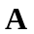 будет минимально, если выбор осей декартовой прямоугольной системы координат 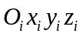, связанной со звеном , производится по следующим правилам:
1) ось совпадает с осью сочленения, связывающего звенья и 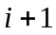. При выборе системы координат выходного ролика ось совпадает с осью ролика, определяя его пространственную ориентацию;
2) ось  является общим перпендикуляром к осям 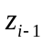 и ;
3) ось  обеспечивает правую ориентацию системы координат.
Рассмотренный метод выбора осей координат позволяет указать только четыре параметра, определяющие относительное положение двух последовательных систем координат, причем три параметра являются постоянными.
Действительно, две последовательные системы координат и всегда могут быть совмещены с помощью поворота, двух переносов и еще одного поворота, выполняемых над системой в следующем порядке:
1) поворот на угол 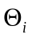 вокруг оси до тех пор, пока оси 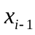 и не станут параллельными и одинаково направленными;
2) перенос на величину вдоль оси до тех пор, пока оси и не окажутся на одной прямой;
3) перенос на величину  вдоль оси до тех пор, пока начала координат систем не совпадут;
4) поворот на угол 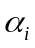 вокруг оси до совмещения всех осей.
Итоговая матрица, описывающая проведенные преобразования, выглядит следующим образом:
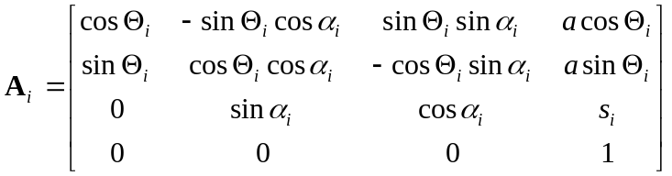.
Из четырех параметров: , , , два – и определяются конструкцией звеньев и постоянны при любом положении исполнительного органа. Один из двух параметров – либо (для вращательного соединения), либо (для телескопического соединения) является переменным.
Перемножение всех матриц позволяет определить положение и ориентацию выходного ролика в абсолютной системе координат:
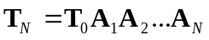, (2)
где 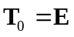, если абсолютной является система координат оправки и 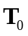 имеет общий вид (1), если абсолютной является система координат станка.
Геометрический смысл матрицы 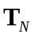 определяется структурой матриц: четвертый столбец – это вектор положения начала отсчета системы координат ролика (центра ролика) в абсолютной системе координат, третий – определяет ориентацию оси ролика 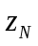, а первые два – ориентацию осей 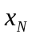 и 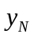.

II. кинематика 3-х координатного намоточного станка

На рис. 25 б приведена кинематическая схема 3-х координатного НС. Системы координат, связанные с отдельными звеньями НС и показанные на рис. 25 б, выбраны по правилам, описанным в п. I настоящего приложения. Параметры преобразования систем координат сведены в таблицу П.1.

Таблица П.1
Кинематическая пара | Тип пары | Номер звена | Параметры
0, 1 | Вращательная | 1 | 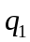 | 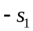 | 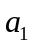
1, 2 | Поступательная | 2 | 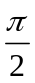 | 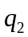 | 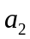
2, 3 | Вращательная | 3 | 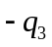 |  | 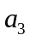

Составим соответствующие таблице П.1 матрицы преобразований систем координат.
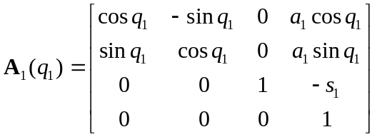; 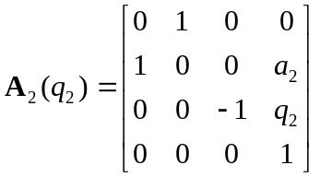;
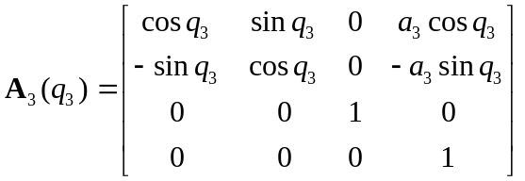.
Тогда:
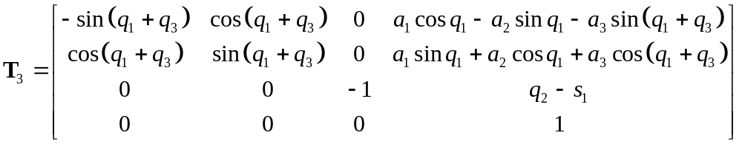;
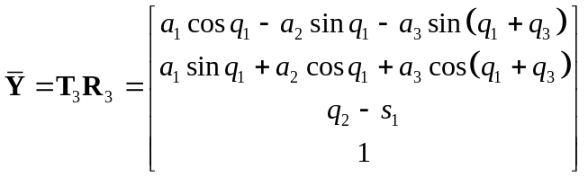,
где 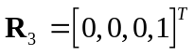.
Отсюда:
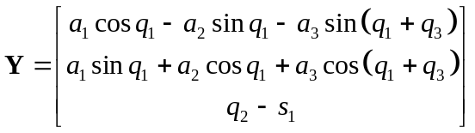.
Следовательно:
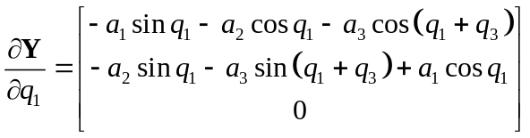; 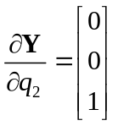; 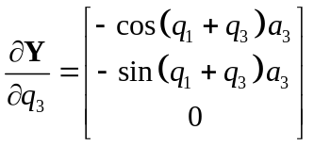.
Вектор определяется следующей формулой:
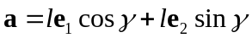,
где – радиус кольца; , 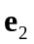 – ортонормированный базис векторов в плоскости кольца.
Векторы и находятся из формул
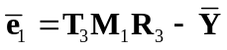; 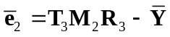,
где 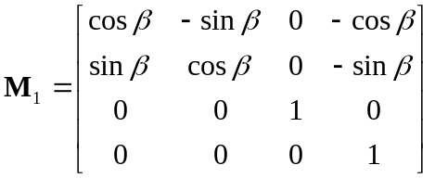; 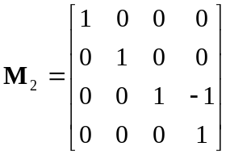.
Следовательно:
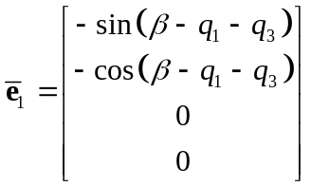; 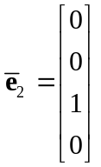.
Тогда:
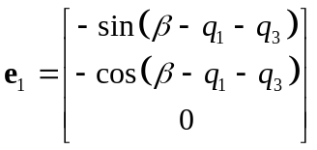; 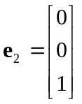.
Следовательно:
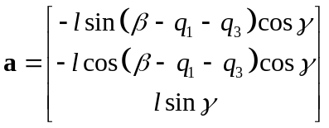.
Найдем частные производные от вектора по обобщенным координатам , , 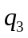 и углу .
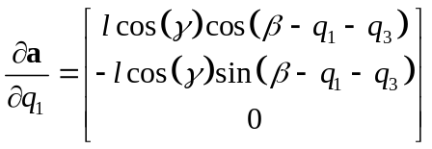; 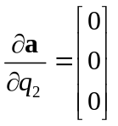; 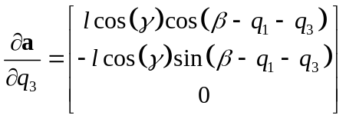;
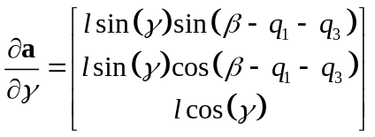.
Вектор – вектор, лежащий в плоскости кольца и касательный к кольцу в ТСН, определяется по формуле:
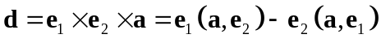.
Следовательно:
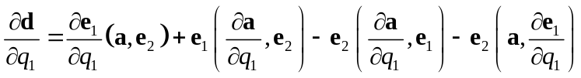;
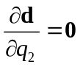;
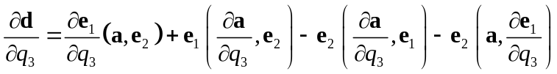;
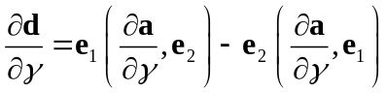,
где 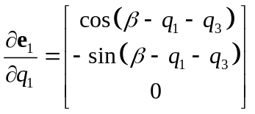; 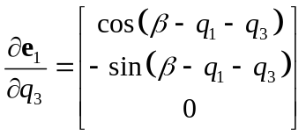.
Найдем вектор , соединяющий ТСН с роликом. Вектор может быть найден по следующей формуле:
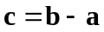,
где 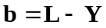.
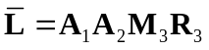,
где 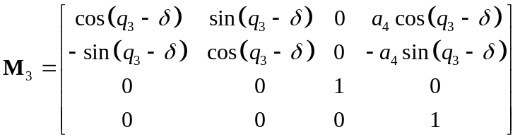.
Тогда:
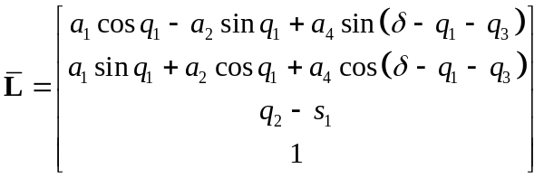.
Следовательно:
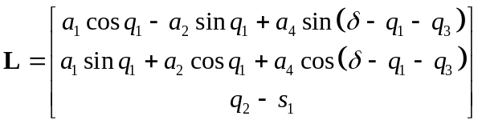; 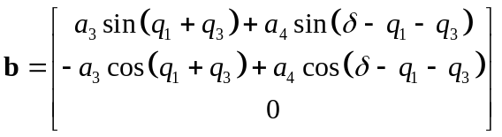;
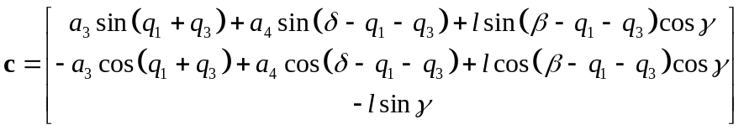.
Таким образом, все векторы, необходимые для расчета координатных перемещений РО 3-х координатного НС, удалось выразить через обобщенные координаты НС , , и угол .

III. кинематика 5-ти координатного намоточного станка

На рис. 27 б приведены системы координат отдельных кинематических звеньев НС, построенные согласно правилам, изложенным в п. I настоящего приложения, а в таблице П.2 – параметры преобразования систем координат – , , , .
Таблица П.2
Кинематическая пара | Тип пары | Номер звена | Параметры
0, 1 | Вращательная | 1
1, 2 | Поступательная | 2 |  |  |  | 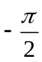
2, 3 | Поступательная | 3
3, 4 | Вращательная | 4 | 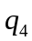 | 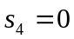
4, 5 | Вращательная | 5 | 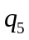 | 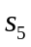 | 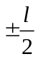

Таблице П.2 соответствуют следующие матрицы преобразований систем координат:
; 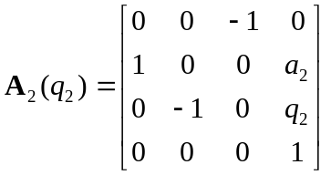;
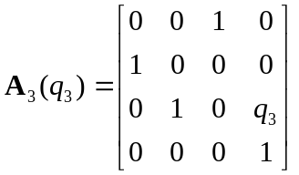; 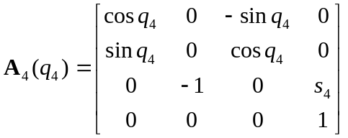; 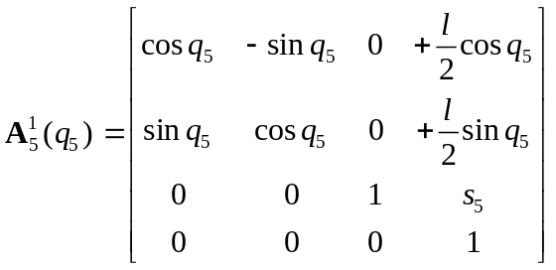; 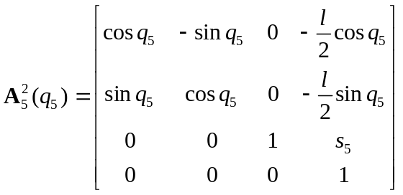,
где – длина выходного ролика.
Тогда вектор положения первой крайней точки выходного ролика определяется по формуле:
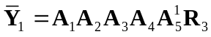.
Вектор положения второй крайней точки выходного ролика определяется по следующей формуле:
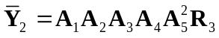.
Следовательно, проекции векторов крайних точек выходного ролика равны:
;
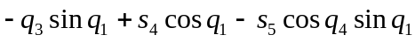;
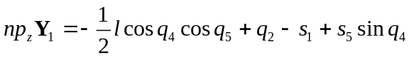;
;
;
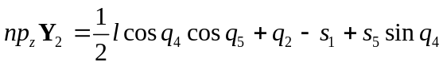.
Для расчета координатных перемещений необходимо только найти частные производные от полученных векторов 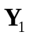 и 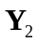 по обобщенным координатам , …, .

